Ploiesti Orasul Aurului Negru II

Situat in sud-estul Romaniei, avand o populatie de peste 250.000 locuitori, Ploiesti e unul din cele mai importante orase din Romania, pe locul doi dupa Bucurestila productia industriala.

Aflat la 60 Km de Bucuresti, strabatut de meridiana 26° si de paralela de 44° 55’, Ploiesti e citadela industriei petroliere.

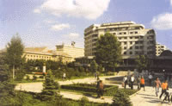
Ploiestiul e de asemeni cunoscut pentru productia si exportul de produse petrochimice si chimice,echipamente pentru industria petrolului, rulmenti grei, detergenti, imbracaminte, mobila ca si pentru specialistii trmisi sa lucreze in afara tarii.

Potentialul economic al orasului e remarcabil datorita:
- traditiei si profesionalismului companiilor de proiectare (PETROSTAR, RAYTHEON ENGINEERS & CONSTRUCTORS, IPIP, COMPROIECT 92, MAAD INTERNATIONAL, IPCUP, CONSPROECT, ICERP) in domeniul forajului, echipamentelor si rafinarii petrolului.
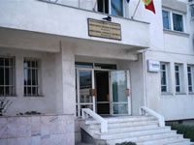
- unor mari companii din domeniul industriei petroliere (S.N.P. PETROM PETROBRAZI, S.N.P. PETROM PECO PRAHOVA, SHELL, MOL ROMANIA, S.N.P. PETROM PECO PRAHOVA, SHELL, MOL ROMANIA, VEGA - ROMPETROL, PETROTEL – LUK OIL).
- celor mai mari producatori de utilaj petrolier (UPETROM 1 MAI, UZUC, UZTEL, 24 IANUARIE, FLINTAB ROMANIA).
- altor mari companii care apartin unor firme renumite (TIMKEN, COCA-COLA, EFES PILSNER, BRITISH AMERICAN TOBACCO).

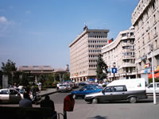

Ca orice oras Ploiestiul e condus de un primar si un consiliu local care urmaesc rezolvarea problemelor orasului legate de utilitatile publice salubritate dezvoltare economica, culturala, protectie sociala.

Istoria orasului e legata de numele marelui domnitor Mihai Viteazul care a cumparat locul pe care se afla Ploiestiul l-a colonizat cu soldati si a intemeiat un targ infloritor.
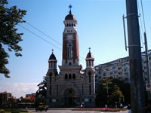
Ploiestiul a fost prezent in toate momentele istoriei tarii noastre ,numeroasele monumente ridicate atestand acest fapt (Statuia Libertatii, Statuia Soldatului de la 1877, Catedrala Sf. Ion).

Ploiestiul adaposteste numeroase muzee in care sunt pastrate dovezile unei traditii inaintate, culturale, istorice sieconomice:
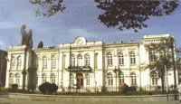
- muzeul petrolului
- muzeul de istorie si arheologie
- muzeul ceasului
- muzeul de arta

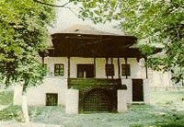

In Ploiesti se gasesc casele memoriale ale unor oameni de cultura, personalitati puternice care au influentat viata politica si culturala a tarii :Ion Luca Caragiale, Nichita Stanescu, Constantin Dobrogeanu Gherea, Hagi Prodan

Centrul orasului e dominat de cladirea impoznta a Palatului Culturii.Conceput ca un Palat de Justitie, el adaposteste astazi mai multe institutii de cultura cea mai importanta fiind biblioteca Nicolae Iorga.
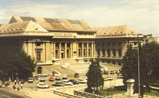

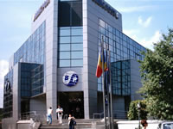
Ploiestiul e un important centru comercial aflat la confluenta drumurilor ce leaga sudul tarii de Transilvania si Moldova. Aici isi au sediile numeroase banci care fac ca activitatea economica sa se desfasoare in bune conditii si sa prospere.

Ploiestiul e si un important centru de cultura si educatie. Pe langa numeroase scoli si licee in Ploiesti funcioneaza Universitatea de Petrol si Gaze care pe langa specialisti in petrol pregteste si specialisti in domeniul economic si umanist. De asemeni aici functioneaza si numeroase institutii de invatamant particulare.

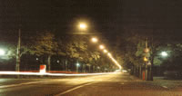
Viata culturala a orasului se desfasoara in cadrul unor institutii renumite de cultura: Tatru Toma Caragiu, Teatru de Estrada, Filarmonica si Teatru de Papusi.

Dar,cel mai reprezentativ loc pentru orasul Ploiesti este Bulevardul cu castani, care strabate orasul din centru pana la Gara de Sud. El este si va ramane simbolul Ploiestiului.

